МИНОБРНАУКИ РОССИИ

ФЕДЕРАЛЬНОЕ ГОСУДАРСТВЕННОЕ БЮДЖЕТНОЕ ОБРАЗОВАТЕЛЬНОЕ

УЧРЕЖДЕНИЕ ВЫСШЕГО ОБРАЗОВАНИЯ

«ВОРОНЕЖСКИЙ ГОСУДАРСТВЕННЫЙ УНИВЕРСИТЕТ»

(ФГБОУ ВО «ВГУ»)

Факультет Компьютерных наук

Кафедра информационных технологий управления

Курсовой проект

Разработка приложения

«Онлайн – супермаркет с доставкой на дом Продуктс»

Заказчик:

______________ Тарасов В. С.

Исполнители:

______________Агапова А.А.

______________Плаксина Е.А.

______________Быченко Д.А.

Воронеж 2022

Содержание

Содержание 2

1. Постановка задачи 4

1.1. Задачи проекта 4

1.1.1. Для клиентов 4

1.1.2. Для курьеров 5

1.1.3. Для администраторов 5

1.2. Средства реализации 5

1.3. Обзор аналогов 6

1.3.1. «Перекресток» 6

1.3.2. «Лента Онлайн» 8

1.3.3. «Пятерочка доставка» 9

2. Анализ предметной области 12

2.1. Терминология (глоссарий) предметной области 12

Введение

Общая численность населения России на 1 января 2022 года составляет 145 478 097 человек по данным Росстата. Такое большое количество людей постоянно посещает различные продуктовые магазины, вне зависимости от статуса и прибыли. Раньше люди предпочитали самим ходить в точки продажи, а заказ пищи на дом считалось необязательной роскошью.

Однако в последние годы ситуация в мире резко поменялась. С 2020 года в России были введены обязательные карантинные меры. Личный поход в магазин стал не попросту неудобен, а опасен для здоровья, и большинство людей обратили свои взоры на различные онлайн-магазины.

В качестве подтверждения роста актуальности онлайн-магазинов мы можем рассмотреть расширенное исследование «Онлайн-рынок продуктов питания» за 1 полугодие 2021 года, произведенное Data Insight при поддержке Global Rus Trade. В данный период было оформлено 118 млн заказов на сумму 149 млрд рублей. Также за 1 полугодие 2021 года было оформлено на 268% больше заказов, чем в 1 полугодии 2020 года. Такой значительный рост заказов отлично показывает заинтересованность населения производить закупку продовольствия онлайн.

Стоит рассмотреть данные, приведенные We Are Social и Hootsuite в своем ежегодном отчёте о состоянии цифровой сферы Global Digital 2021. В январе 2021 года интернетом пользуются 4,66 миллиарда человек во всём мире, что на 316 миллионов (7,3 %) больше, чем в прошлом году. В целом средний пользователь теперь проводит почти 7 часов в день в интернете со всех устройств — больше 48 часов в неделю, 2 полных дня из 7. Если предположить, что среднестатистический человек спит от 7 до 8 часов в день, это означает, что сейчас мы проводим примерно 42 % нашего времени бодрствования в интернете. Мы находимся онлайн примерно столько же времени, сколько тратим на сон. Данная статистика дает нам понимание, что в нынешнее время людям гораздо удобнее проводить свое время в сети. И походы в магазины не становятся исключением.

Также можно обратить внимание на рост количества онлайн-магазинов и различных сервисов доставки на рынке. Большинство общеизвестных сетей супермаркетов уже обзавелись своими собственными приложениями по доставке продуктов. Эта информация совершенно точно передает актуальность данной темы.

Исходя из приведённых данных, можем сделать вывод, что онлайн-супермаркет с доставкой на дом будет пользоваться спросом у пользователей. Также, в качестве отличительной черты создаваемого приложения, предлагается добавить возможностью получать определенные продукты без повторного оформления заказа с определенной периодичностью. Благодаря данной функции, приложение станет намного удобнее для постоянного пользования.

1. Постановка задачи
   1. Задачи проекта

Создание сервиса по продаже и доставке товаров на дом, обладающего возможностью получать определенные продукты без повторного оформления заказа с определенной периодичностью.

К разрабатываемому приложению выдвинуты следующие требования:

* Разделение пользователей на: клиентов, курьеров и администраторов.
* Обеспечение возможности просматривать ассортимент магазина
* Обеспечение доставки выбранных продуктов по указанному адресу
* Обеспечение возможности находить товар по названию
* Обеспечение возможности просматривать продукты по категориям
* Обеспечение возможности для авторизованного пользователя изменять личные данные: пароль, телефон, имя
* Обеспечение автоматического редактирования количества товара при заказе
  + 1. Для клиентов
* Обеспечение возможности просматривать и редактировать корзину
* Обеспечение возможности отмены заказа для клиента и курьера до того, как заказ доставлен
* Обеспечение возможности выбирать способ оплаты заказа
* Обеспечение возможности просматривать историю заказов
* Обеспечение возможности оформить подписку на интервальную доставку
* Обеспечение возможности отменить подписку на интервальную доставку
* Обеспечение возможности подтвердить доставку заказа
  + 1. Для курьеров
* Обеспечение возможности изменять статуса заказа
* Обеспечение возможности просматривать данные заказа и его адресата
* Обеспечение возможности связаться с клиентом в случае отсутствия товара в магазине
  + 1. Для администраторов
* Обеспечение возможности добавлять товар
* Обеспечение возможности просматривать всех пользователей и информацию о них
* Обеспечение возможности изменять роль пользователя
* Обеспечение возможности редактировать товар
* Обеспечение возможности добавлять категории товаров
  1. Средства реализации

Для реализации программно-аппаратной части были выбраны следующие технологии:

* Язык программирования Java
* Фреймворк Spring Boot
* СУБД PostgreSQL

Для реализации клиентской части были выбраны следующие технологии:

* JavaScript-библиотека React.js
* Sass
* Typescript

Язык программирования Java -  строго типизированный объектно-ориентированный язык программирования общего назначения.

Фреймворк Spring Boot - комплексный фреймворк для создания и запуска приложений с минимальными усилиями и настройками.

СУБД PostgreSQL - свободная объектно-реляционная система управления базами данных.

JavaScript - это язык программирования, как правило, выполняется на стороне клиента. Он используется для взаимодействия с пользователем.

JavaScript-библиотека - сборник классов и/или функций на языке JavaScript.

Sass (или Syntactically Awesome Stylesheets) – это скриптовый метаязык (т.е. язык, описывающий другой язык), разработанный для упрощения файлов CSS.

TypeScript — это статический типизатор (static type checker) или типизированное надмножество (typed superset) для JavaScript, инструмент, разработанный Microsoft и добавляющий систему типов к гибкости и динамическим возможностям JavaScript.

* 1. Обзор аналогов
     1. «Перекресток»

«Перекрёсток» - приложение одноименного магазина. Разработчики заявляют о быстрой доставки еды и свежих продуктов из ближайшего магазина «Перекрёсток».

В приложении можно посмотреть наличие продуктов в магазине. Также можно просматривать актуальные акции на продукты. При длительном пользовании приложением появляется возможность получения индивидуальной скидки.

Выбор продуктов можно осуществлять через каталог с разделением по категориям. На странице продукта можно изучить состав, похожий товар и товар от производителя. Также можно изучить отзывы и оценку от пользователей на данный товар.

При заказе предоставляется выбор способа получения заказа, а также выбор способа оплаты.

Недостатки:

* Разработчики заявляют о возможности сохранять определенный список продуктов для оформления заказа в один клик, однако нету возможности создания постоянной доставки с определенны интервалом, что приводит постоянных клиентов к ненужным действиям.
* Многочисленные отзывы пользователей о невозможности отмены заказа и некорректном отображении наличии товара в магазине

Интерфейс приложения можно наблюдать ниже.

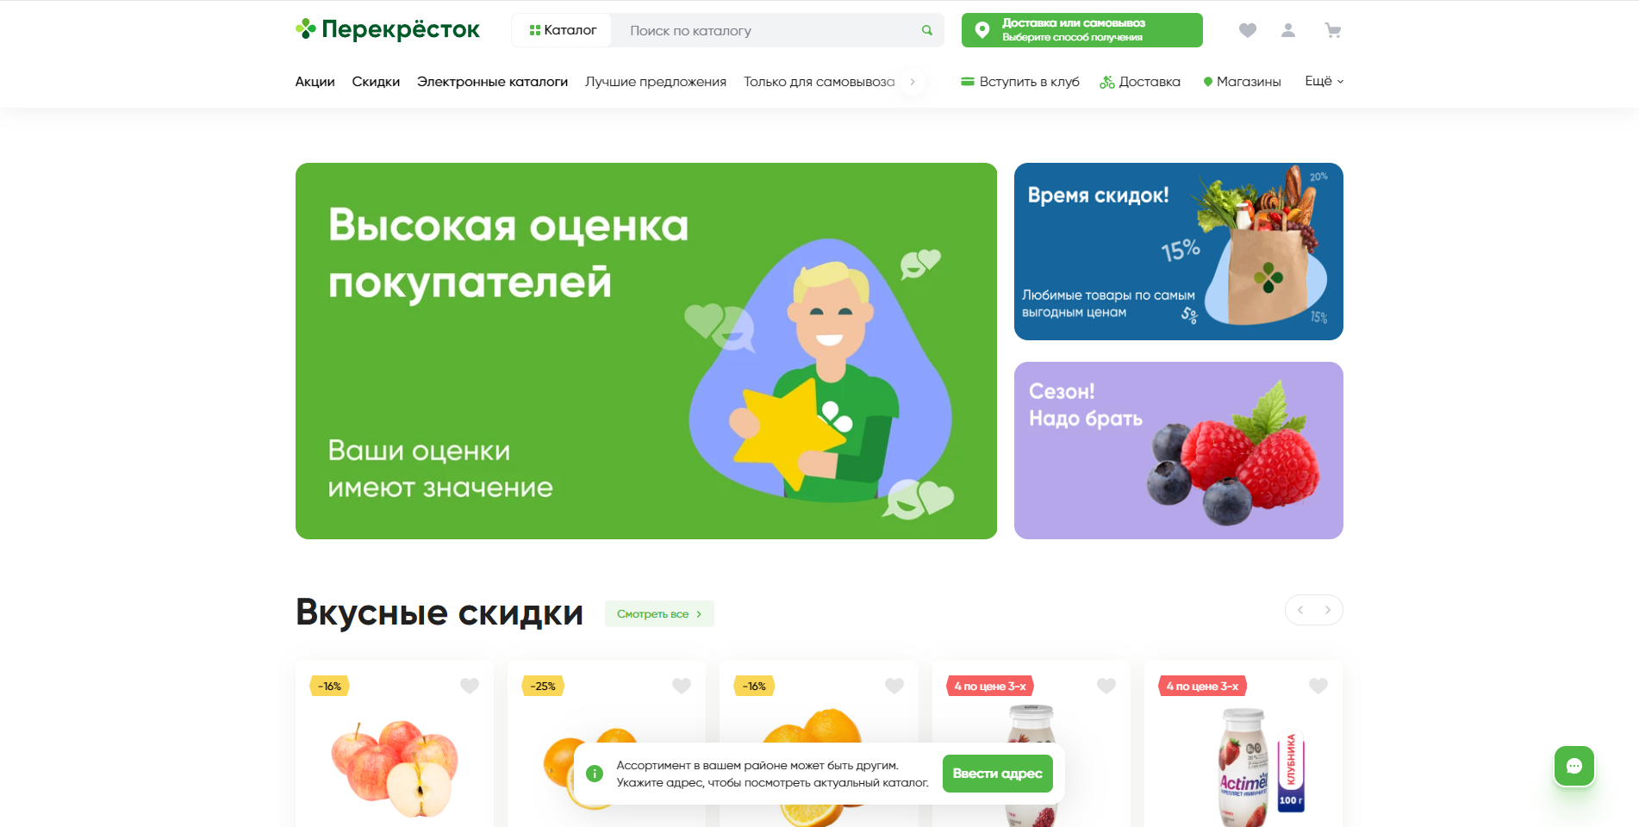

Рисунок – Интерфейс приложения «Перекрёсток»

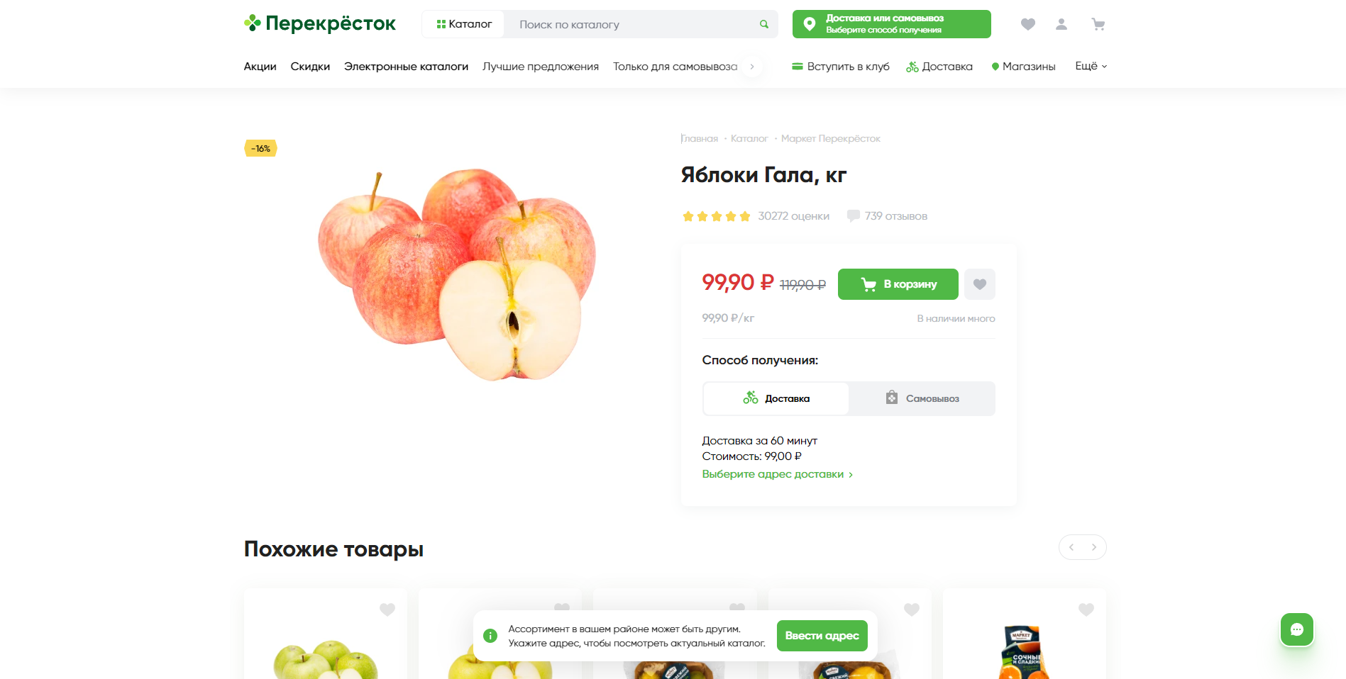

Рисунок – Интерфейс приложения «Перекрёсток»

* + 1. «Лента Онлайн»

Лента Онлайн - это сервис компании Лента по экспресс-доставке продуктов на дом.

В приложении можно посмотреть наличие продуктов в магазине. Также можно просматривать актуальные акции на продукты.

Выбор продуктов можно осуществлять через каталог с разделением по категориям. Также имеется гибкий фильтр поиска необходимого товара. На странице продукта можно изучить состав. Также можно изучить отзывы и оценку от пользователей на данный товар.

В приложении возможно ознакомится с историей просмотра продуктов.

В качестве отличительной черты имеется книга рецептов с настройкой продуктов.

При заказе предоставляется выбор способа получения заказа, а также выбор способа оплаты. Также имеется функция «Доставим сегодня», при выборе которой доставка будет осуществляется из ближайшего магазина, что скажется на скорости обслуживания.

Недостатки:

* Не у всех товаров корректно отображается состав.
* Не имеется возможности создать определенный список продуктов для постоянной покупки через приложение.
* Многочисленные отзывы пользователей о некорректном отображении наличии товара в магазине и невозможности редактирования заказа

Интерфейс приложения можно наблюдать ниже.

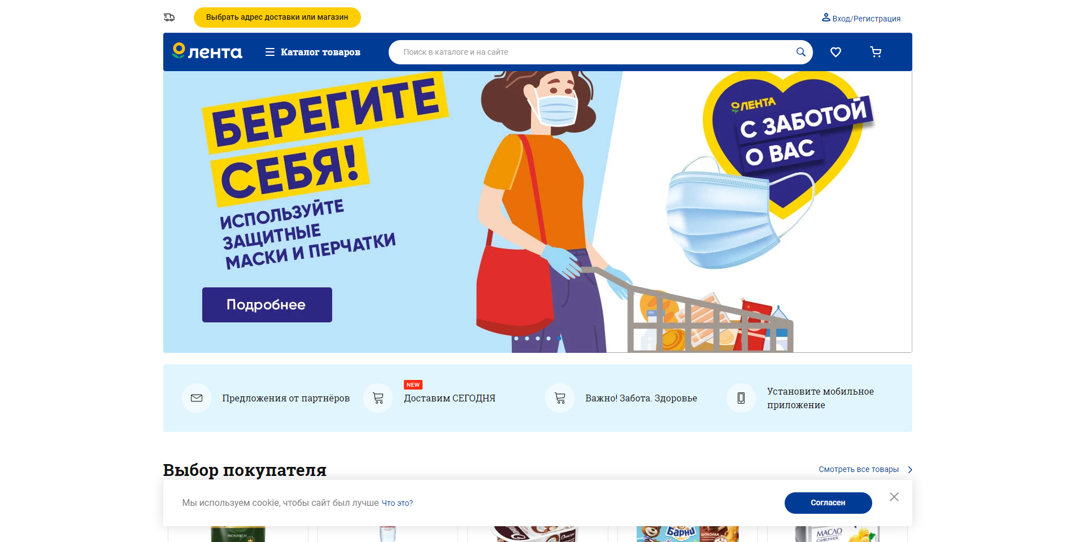

Рисунок – Интерфейс приложения «Лента Онлайн»

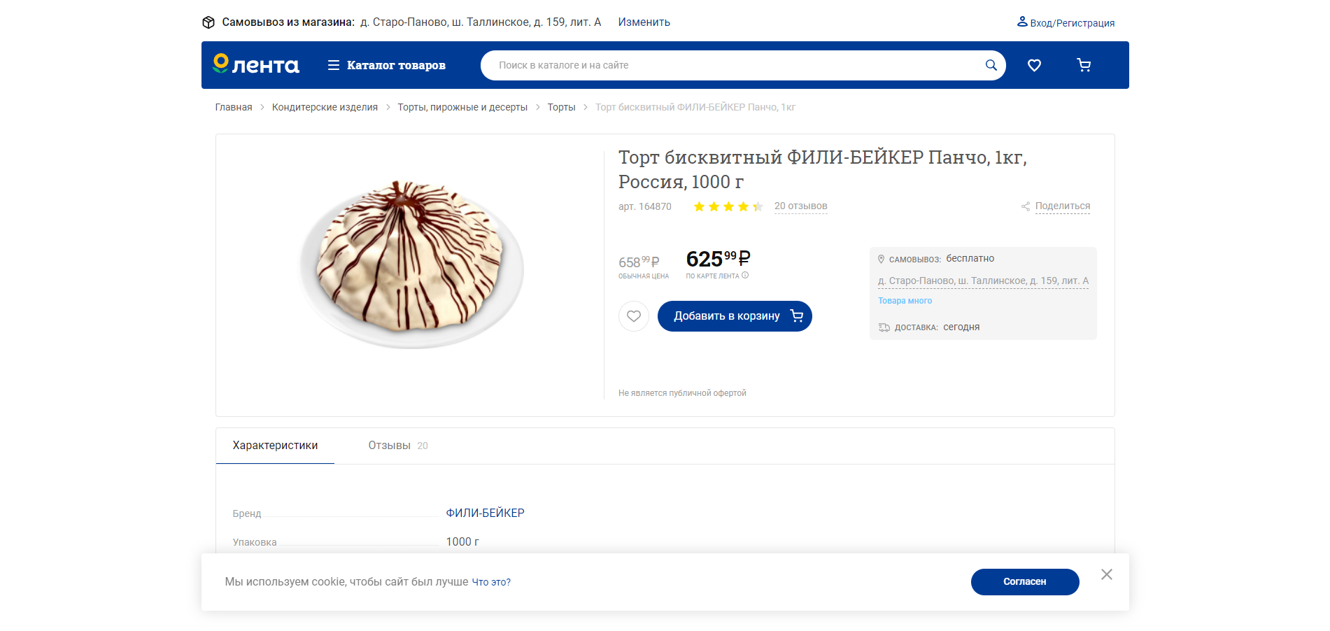

Рисунок - Интерфейс приложения «Лента Онлайн»

* + 1. «Пятерочка доставка»

Пятерочка доставка - это сервис компании Пятерочка по доставке продуктов на дом.

В приложении можно посмотреть наличие продуктов в магазине. Также можно просматривать актуальные акции на продукты.

Выбор продуктов можно осуществлять через каталог с разделением по категориям. На странице продукта можно изучить краткую информацию.

При заказе предоставляется выбор способа получения заказа, а также выбор способа оплаты.

Недостатки:

* Отсутствие информации о составе товара
* Неудобность интерфейса, проблемно найти каталог с товаром
* Просмотр продуктов возможен только после выбора определённого магазина
* Не на всех продукт можно посмотреть рейтинг и прочитать отзывы

Интерфейс приложения можно наблюдать ниже.

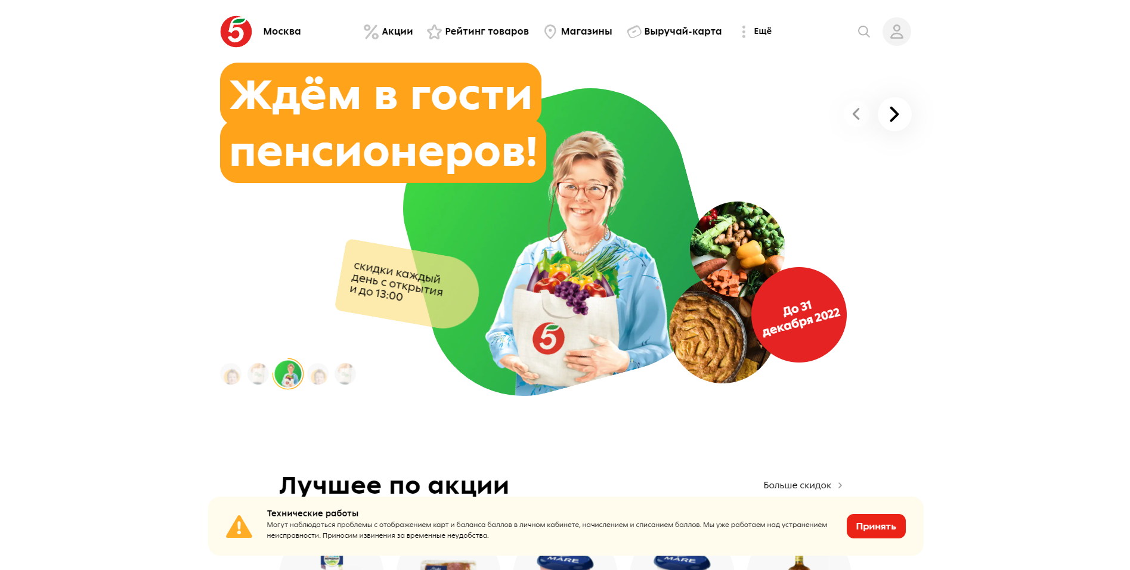

Рисунок – Интерфейс приложения «Пятерочка доставка»

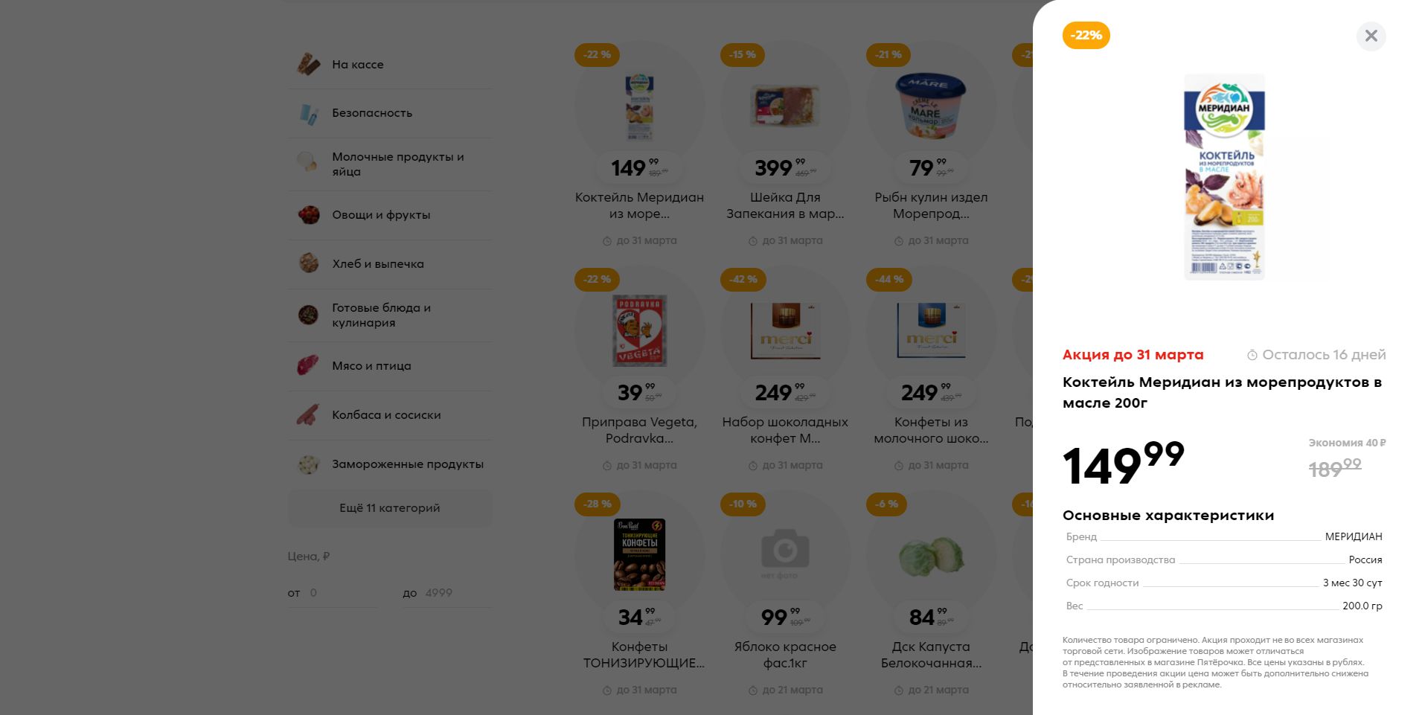

Рисунок – Интерфейс приложения «Пятерочка доставка»

1. Анализ предметной области
   1. Терминология (глоссарий) предметной области

Проект, система, супермаркет – разрабатываемое веб-приложение.

Личный кабинет, профиль – веб-страница, где отображается персональная информация пользователя, введенная на этапе регистрации или отредактированная позже.

Интервальная доставка – доставка заказа с одним и тем же составом продуктов, но с определенной регулярностью, которую выбирает пользователь при первичном оформлении подписки.

Клиент – пользователь, который прошел регистрацию.

Курьер – пользователь, который прошел регистрацию, а его роль была сменена администратором с клиента на курьера.

Администратор – пользователь, который прошел регистрацию и получил роль администратора от другого администратора.

Front-end – клиентская часть приложения. Отвечает за получение информации с программно-аппаратной части и отображение ее на устройстве пользователя.

Сервер, серверная часть – компьютер, обслуживающий другие компьютеры (клиентов) и предоставляющий им свои ресурсы для выполнения определенных задач.

Клиентская сторона – компьютер, использующий ресурсы сервера и предоставляющий пользователю возможность взаимодействия с системой.

Back-end – программно-аппаратная часть приложения. Отвечает за функционирование внутренней части приложения.

GitHub – веб-сервис для хостинга IT-проектов и их совместной разработки;

Пользователь – авторизованный в системе человек, пользующийся функционалом веб-приложения.

REST API (REST) – стиль архитектуры программного обеспечения для построения масштабируемых веб-приложений.